**BÁO CÁO TIẾN ĐỘ TUẦN 4 – Project 3**

GVHD: Thầy Đỗ Tuấn Anh

Họ và tên: Nguyễn Văn Trường

MSSV: 20215495

**Công việc đã làm:**

* Tạo bảng đã thiết kế trên postgresql, tải và làm quen apache nifi.

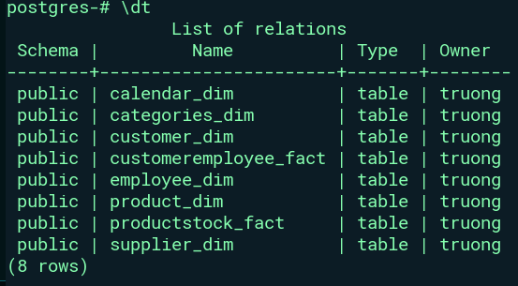

**Công việc tuần tới:**

* Hoàn thành ETL, Tiếp tục sử dụng apache nifi.
* Xác định quy trình làm mới dữ liệu. Tấn suất làm mới dữ liệu(ngày, tháng).